文澜中学2010学年初三第二次考试生化试卷
命题人：傅建新 审题人：毛伟芬

可能用到的相对原子质量：H-1 C-12 O-16 S-32 Cl-35.5 Na-23

- 选择题（每小题2分，共40分，每小题只有一个选项符合题意）
1．下列各组物质按酸、碱、盐的顺序排列正确的是 （▲ ）
A.MgO、H₂SO₄、CaCl₂ B.Na2SO₄、Ca(OH)₂、KCl
C.CH₃COOH、KOH、K₂CO₃ D.CH₃OH、CH₄、C₂H₅OH
2．台州涌泉密桔享誉全国。今年来某果农发现其种植的桔树出现生长迟缓、叶色淡黄的现象，经农技员诊断必须追加相应的复合肥料，你认为应选用 （▲ ）
A．CO (NH₂)₂ B．NH₄Cl C．K₂SO₄ D．(NH₄)₂HPO₄
3．金属Ni、Mn分别放入三种金属X、Y、Z的盐溶液中，反应的结果(有无金属析出的情况)如下表所示：
 | X盐溶液 | Y盐溶液 | Z盐溶液
Ni | 无 | 无 | 有
Mn | 无 | 有 | 有
这些金属的活动性由强到弱的顺序为 ( ▲ )
A．X、Mn、Y、Ni、Z B．Z、Ni、Y、Mn、X
C．Z、Mn、Y、Ni、X D．X、Mn、Ni、Y、Z
4.科学家在被称为“九平”（东太平洋赤道附近的北纬9°）的漆黑的海底深处的火山口附近发现了“人丁兴旺”的生物村落。这里的细菌能把有毒的废料当“早餐”，能利用硫化氢、铁、氢和其他一些化学物质来产生葡萄糖，从而维持自己的生命活动。这种细菌的新陈代谢类型是 （ ▲ ）
A．自养、厌氧型 B．自养、需氧型 C．异养、厌氧型 D．异养、需氧型
5．当血液流经某器官时血液的成分往往要发生变化,下列说法正确的是 ( ▲ )
A.血液流经肺后，血液中氧气含量增多，养料含量不变
B.血液流经小肠后，由含养料多的动脉血变为含养料少的静脉血
C.血液流经肾脏后，由含养料多的动脉血变为含养料少的静脉血
D.血液流经肾小球后，血液中的代谢废物减少，养料含量不变
6．关于消化系统的功能下列叙述正确的是 （ ▲ ）
A．肝功能分泌的胆汁能够进行化学性消化
B．大肠具有消化和吸收功能
C．牙齿的咀嚼也是一种消化
D．小肠具有较强的吸收功能主要是因为其内有多种消化液

7．某兴趣小组做“探究馒头在口腔中的变化”实验时，设计了两组实验（如下表）
编号 | 加入物质 | 控制条件 | 检验方法
① | 馒头碎屑+ 2ml唾液 | 充分搅拌；37℃水浴10分钟 | 加2滴碘液
② | 馒头碎屑+ 2ml清水 | 充分搅拌；37℃水浴10分钟 | 加2滴碘液
该兴趣小组的同学严格按照实验设计条件进行操作，实验结果是①和②号试管都变蓝，这与实验目的不相符。为此，实验小组再对实验设计进行讨论分析。你认为他们应考虑的因素是 ( ▲ )
A．馒头碎屑的量 B．水浴的温度 C．搅拌的影响 D．滴加碘液的量
8．下面是科学家为揭开糖尿病的发病原因，以狗为实验动物进行研究的结果：
实验组 | 实验操作 | 实验结果
A | 切除胰腺 | 出现糖尿
B | 结扎胰管，胰腺大部分萎缩，胰岛细胞活着 | 不出现糖尿
C | 切除胰腺，注射胰岛提取液 | 不出现糖尿

对该实验结果的分析，不正确的是 （▲ ）
A．由A、C实验可知：胰岛提取液可防止糖尿的出现
B．由A、B实验可知：胰腺分泌的胰岛素通过胰管进入血液调节血糖浓度
C．由B、C实验可知：胰岛提取液可能是由胰岛细胞分泌的
D．该研究证明：糖尿病的发病可能与胰岛细胞的分泌物有关
9、酶是一种具有催化能力的蛋白质，由许多个氨基酸连接而成的。某种酶是由419个氨基酸构成的，科学家为了研究酶为什么具有催化能力，通过一定的方法获得了该酶5种长度不一的片段(如图，图中的数字表示氨基酸的编号，如1--196表示该酶的第1号氯基酸到第196号氨基酸)，同时检验了各片段的催化能力(“+”表示具有催化能力，“-”表示没有催化能力)。根据实验结果，该酶具有催化能力的可能是下列哪一个片段? ( ▲ )
A．第196号氨基酸至第419号氨基酸 B．第l号氨基酸至第43号氨基酸
C．第197号氨基酸至第302号氨基酸 D．第44号氨基酸至第85号氨基酸
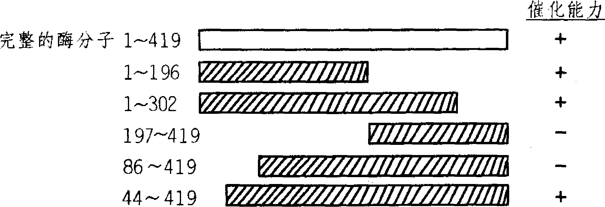
10、将下列各组中的物质混合，若每组中最后一种物质过量，充分反应后过滤，则滤纸上仅留下一种不溶性物质（纯净物）的是 （ ▲ ）
①氢氧化钠溶液、氯化镁溶液、硝酸；②氯化钡溶液、硝酸钠溶液、稀硫酸；③氯化铜溶液、氯化亚铁溶液、锌粒；④氯化钠溶液、硝酸银溶液、盐酸；⑤硫酸铁溶液、硝酸钠溶液、氢氧化钡溶液；
A．②④ B．②③ C．③⑤ D．①④
11、下列叙述不符合实验事实的是 （ ▲ ）
A．在K₂CO₃、K₂SO₄、AgNO₃三种溶液中分别滴入BaCl₂溶液，都有白色沉淀生成
B．将SO₃通入到滴有石蕊试液的蒸馏水中，溶液显红色
C．未密封保存的苛性钠遇稀盐酸有气体生成
D．将Fe(OH)₃加入到滴有酚酞试液的蒸馏水中，溶液显红色
12.下表为除去这些杂质应选用的试剂或操作方法。正确的为 （ ▲ ）
序号 | 物质 | 杂质 | 除杂质应选用的试剂 或操作方法
① | BaSO₄ | BaCO₃ | 加入适量稀硝酸，过滤、洗涤、烘干
② | NaCl | NaNO₃ | 加入适量AgNO₃溶液过滤
③ | HCl | CO₂ | 通过盛有NaOH溶液的洗气瓶，再通过盛有浓硫酸的洗气瓶
④ | NaCl | CaCO₃ | 溶解、过滤、洗涤、干燥
A.②③ B. ①③ C. ①④ D. ①
13．现有未贴上标签的三瓶无色液体，分别是稀硝酸、氯化钠溶液、氢氧化钠溶液，能用①石蕊试液②氢氧化钡溶液③氯化铁溶液④酚酞可以把它们一一区别开的试剂有 （ ▲ ）
A．只有① B．①② C．①③④ D．①②③④
14、在氧化铜和铁粉的混合物中加入一定量的稀硫酸并微热，反应停止后滤出不溶物，再向滤液中放入一薄铁片，足够时间后取出，铁片无任何变化。根据上述现象判断，以下结论正确的是 （ ▲ ）
A．滤出的不溶物中只有铜，不可能有铁 B．滤出的不溶物中一定有铜，也可能有铁
C．滤出的不溶物中只有铁，不可能有铜 D．滤液中一定含有硫酸亚铁，可能含有硫酸铜和硫酸
15、以下是我们熟悉的几种气体，其中可用下图所示装置
气体
碱石灰
(NaOH与CaO的混合物)
干燥并收集的是（省略了铁架台等仪器）
①H₂ ②O₂ ③CO₂ ④SO₂ ⑤CH₄ （ ▲ ）
A．①② B．③④ C．①⑤ D．①②⑤

16、向下表中的甲物质中逐滴加入相应的乙溶液至过量。反应过程中产生的气体或沉淀的质量与加入乙的质量关系，符合右下图曲线描述的是 （ ▲ ）
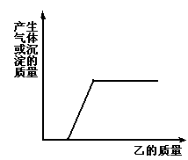
序号 | 甲 | 乙
A． | 铜、锌的混合物粉末 | 稀盐酸
B． | 盐酸和稀硫酸的混合溶液 | 氯化钡溶液
C． | 盐酸和氯化铜的混合溶液 | 氧氧化钠溶液
D． | 氧氧化钠和硫酸钠混合溶液 | 稀盐酸

17．双球洗气管常用于气体除杂、干燥、吸收（可防倒吸）等实验。为吸收某气体并检验其性质进行图中实验，发现紫色石蕊试液变红色。请结合表中的数据判断左方进入的气体最有可能是 ( ▲ )
A．NH₃
 | O₂ | HCl | NH₃ | CO₂
通常情况下，1体积水  能吸收的气体的体积数 | 0.031 | 500 | 700 | 1
B．HCl
C．CO₂
D．O₂
18．已知KMnO₄与浓HCl在常温下反应能产生Cl₂，黄绿色易溶于水的氯气有毒性，并能与氢氧化钠溶液反应。若用图示的实验装置来制备纯净、干燥的氯气，并试验它与金属的反应。每个虚线框表示一个单元装置，其中存在明显错误的是（不考虑①单元装置） ( ▲ )
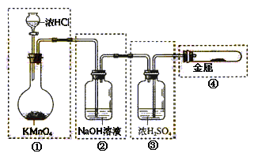
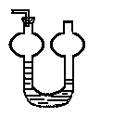
某气体
紫色石蕊试液

18题图 17题图
A．只有④处 B．只有②处 C．只有②和③处 D．②、③、④处
19．某学生设计了一个“黑笔写红字”的趣味实验。如图所示，滤纸先用氯化钠、无色酚酞的混合液
浸湿，然后平铺在一块铂片上，接通电源后，用铅笔在滤纸上写字，会出现红色字迹。据此，下
列猜想肯定不正确的是 （ ▲ ）
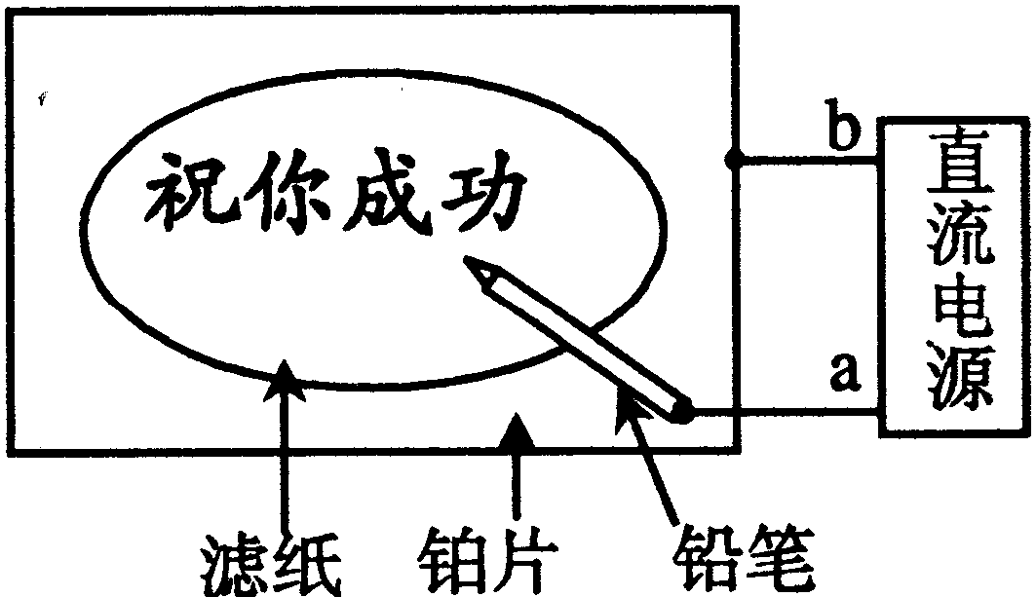
A.将导线a接在铅笔一端的笔芯上，是利用了
碳的化学性质稳定的原理
B.接通电源后铅笔写字时溶液中发生了化学反应
C.出现红色字迹可能是因为生成了NaOH
D.断开电源，写字时字迹可能不会变红
20、实验室有一包白色物质，可能含有碳酸钠、硫酸钾、氯化钡、氯化钠中的一种或几种，小金同学现做了如下实验：取少量白色固体加足量的水溶解，过滤得沉淀和无色溶液。然后向所得沉淀加入少量的稀硝酸，沉淀有部分溶解，并有气体产生; 向滤液中滴入硝酸银溶液，产生白色沉淀。根据上述实验现象和描述，你认为白色固体中 （ ▲ ）
A、一定存在氯化钡、硫酸钾、碳酸钠，可能存在氯化钠
B、一定存在氯化钡、碳酸钠，可能存在硫酸钾、氯化钠
C、四种物质氯化钡、氯化钠、硫酸钾、碳酸钠都一定存在
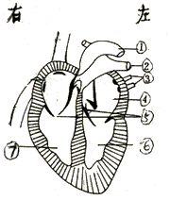
D、一定存在氯化钡、碳酸钠，一定不存在硫酸钾，可能存在氯化钠
1
2
3
4
5
6
7
8
9
10
二、简答 （共35分）

21（6分）．右图是人体心脏和肾脏结构模式图，
D
A
B
C
请据这两幅图回答问题：
（1）当人体进食后，图中血糖浓度最高的血管是
［ ▲ ］ ▲ 。
（2）二氧化碳是有氧呼吸的产物，人体内二氧
化碳浓度始终保持最低的血管是［ ▲ ］ ▲ 。
（3）人体内含氮废物的浓度始终保持最低的血管是［ ▲ ］ ▲ 。
22（7分）. 下图为人体新陈代谢示意图，其中ABCDEF表示相关的细胞、器官或系统，abcde表示相关物质，①②表示生理过程。请分析回答问题：
（1）过程①的生理意义是实现了物质 ▲ （用图中字母表示）的交换，其交换场所是▲ 。
（2）若E为泌尿系统，则d的形成要经过 ▲ 和 ▲ 两个生理过程。
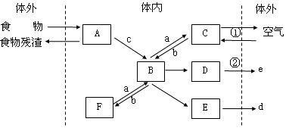
（3）物质a浓度最高的部
位是 ▲ 。
（4）食物中的蛋白质在消化道中被消化成氨基酸，参与消化蛋白质的消化液有
▲ （写三种）
（5）蛋白质被消化成氨基酸进入组织细胞后，在组织细胞内发生了一系列转变，有些能重新合成人体特有的蛋白质，还能发生哪些转变？ ▲
23（6分）. 据09年4月22日某报报道:浙江缙云某化学公司把约90只残留化工原料——苯酚的废铁桶当废品卖给了别人，废品收购人由于对这些桶转运处置不当，造成附近38人轻度中毒。高中化学书上对苯酚有关性质的描述如下：“苯酚有毒，有强烈的腐蚀性。常温下苯酚少量溶于水而易溶于酒精，当温度高于65℃时苯酚能与水以任意比例互溶。本酚有弱酸性，可被NaOH等碱中和。向稀苯酚溶液中加入溴水会产生白色沉淀，若加入FeCl₃溶液立即呈现紫色。含苯酚的废水在工业上的处理方法是：在多云到阴的天气，微量纳米TiO₂，光照12h，含苯酚的废水可全部转化为无毒物质。”
根据以上信息，回答下列问题：
（1）请你说出至少一种能检验废铁桶中残留有苯酚的灵敏的方法_ ▲
（2）如果你回收了上述残留苯酚的废铁桶，你应该如何正确处置而不造成污染？_ ▲
（3）苯酚的化学式为C₆H₅OH，它象HCl那样是一种一元酸，“—OH”上的H可以电离。试写出苯酚与NaOH溶液反映的化学方程式。_ ▲
24.（4分）、某溶液 中只含Na₂CO₃ 和Na₂SO₄两种溶质，欲证明其中CO₃ ^{2—}和SO₄^{2—}确实存在，选用的方案是：先取少量的原溶液滴加——▲———，发现有气泡生成，再向其中加入———▲————的溶液，出现白色沉淀，则可证明CO₃ ^{2—}和SO₄^{2—}的存在。
25（6分）、小芳用相同溶质质量分数的NaOH溶液、CuSO₄溶液和葡萄糖溶液进行葡萄糖与新制的Cu(OH)₂反应条件的探究：
⑴在2mL NaOH溶液中滴加3滴CuSO₄溶液，有蓝色沉淀 ▲ (填化学式)生成，再加入2mL葡萄糖溶液，加热到沸腾，出现了红色沉淀。
⑵在2mL NaOH溶液中滴加3滴CuSO₄溶液，有蓝色沉淀生成，再加入2mL葡萄糖溶液，没有出现红色沉淀。这说明葡萄糖与新制的Cu(OH)₂反应的条件之一是 ▲ 。
⑶在2mL CuSO₄溶液中滴加3滴NaOH溶液，再加入 2mL葡萄糖溶液，加热到沸腾，没有出现红色沉
淀。这说明葡萄糖与新制的Cu(OH)₂反应的条件之二是 ▲ 。
26（6分）.现有A、B、C三支试管，分别盛有硫酸钠、硫酸铜、氯化钡、碳酸钠中的一种或几种，为确定每支试管中所含的物质，某同学做了下列实验，下表是有关实验的记录：
实 验 步 骤 | 实 验 现 象
实 验 步 骤 | A 试 管 | B 试 管 | C 试 管
（1）分别加入足量的蒸馏水，并振荡 | 蓝色溶液 | 无色溶液中有白色沉淀 | 无色溶液
（2）向（1）中分别滴加氯化钡溶液 | 有白色沉淀 | 原白色沉淀不变 | 有白色沉淀
（3）向（2）中分别加入适量稀硝酸 | 沉淀不溶解 | 沉淀部分溶解并有气泡产生 | 沉淀完全溶解并产生气泡
根据以上实验现象推断（填写化学式）
A试管中可能有 ▲ ；B试管中一定没有 ▲ ，C试管中一定有 ▲ 。

三、实验探究（共19分）
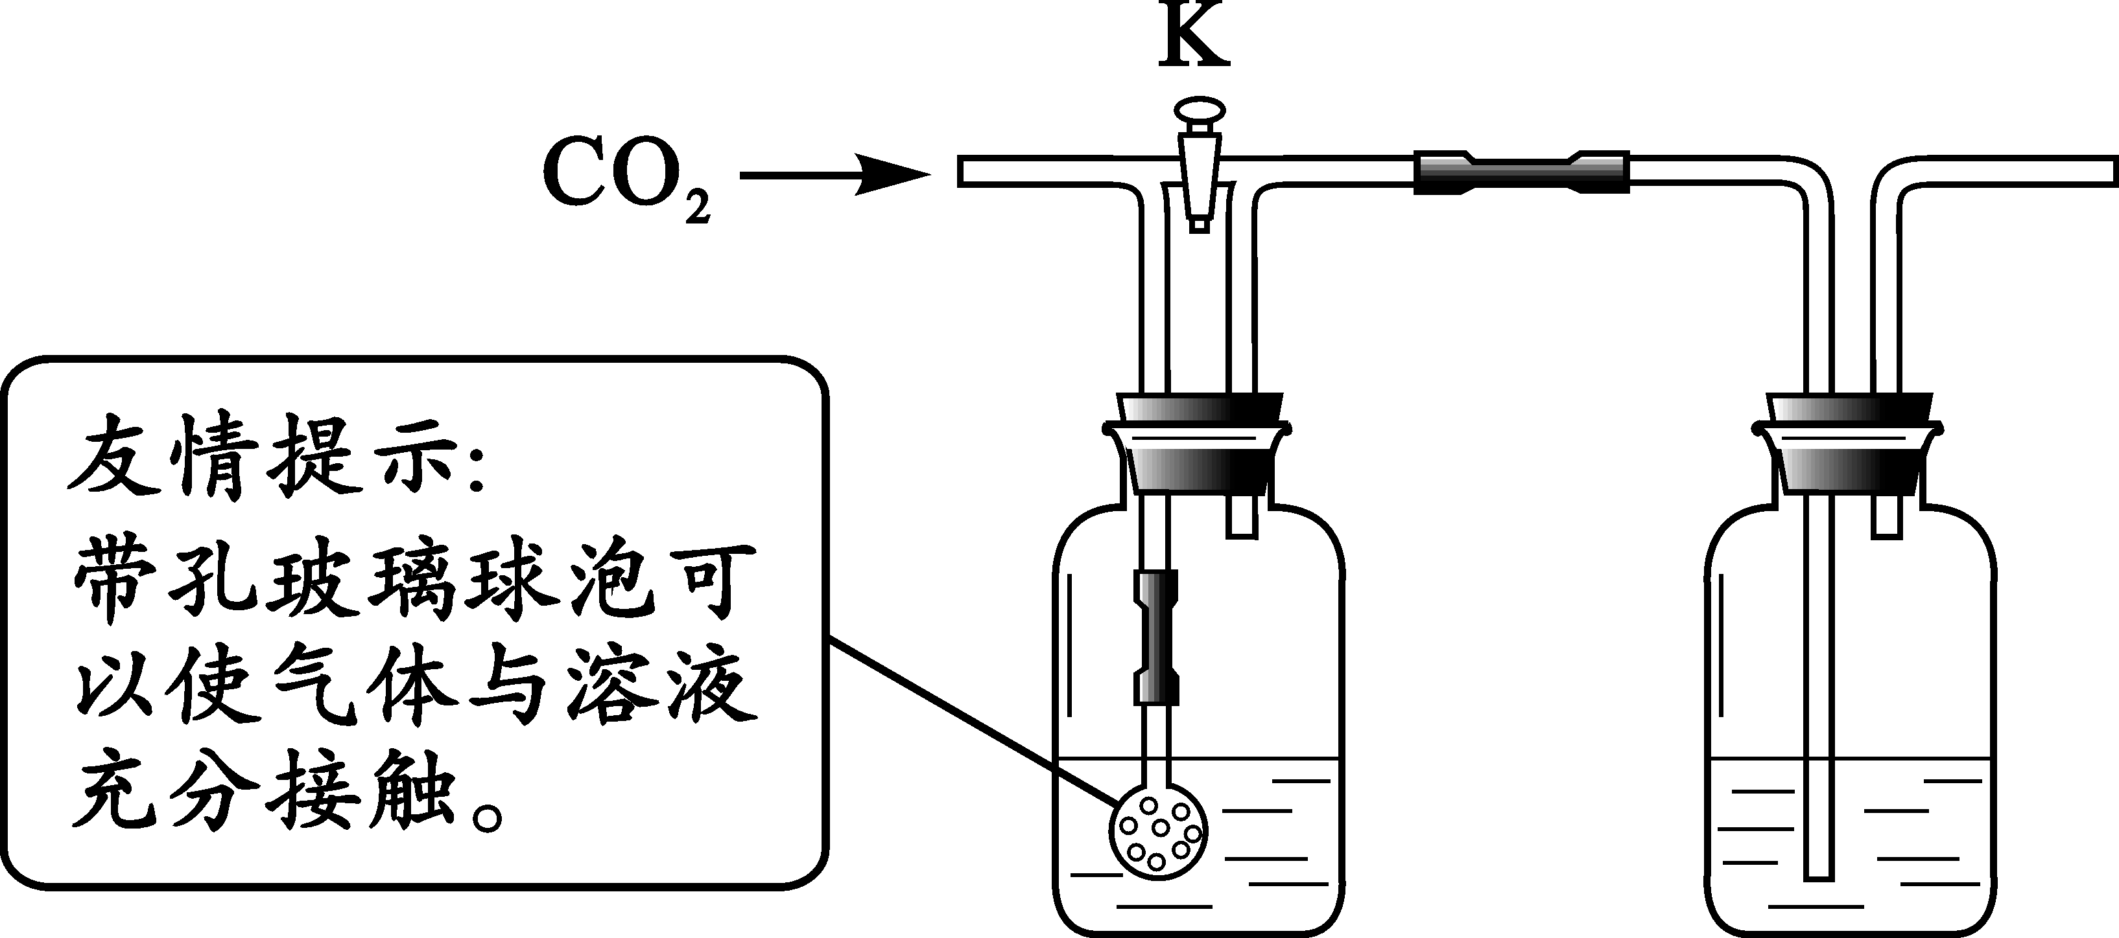
27（6分）．小明和小白两位同学用下图所示装置进行
A B
实验，验证二氧化碳与氢氧化钠、氢氧化钙都能发生反应。
（1）小明关闭K，通入二氧化碳 ，A、B中均无明显变化。B中盛放 ▲ 溶液。
（2）小明打开K，继续通入二氧化碳。此步实验目的是 ▲ 。
小白认为：通常状况下，1体积的水约能溶解1体积二氧化碳，因此上述实验不足以证明二氧化碳和氢氧化钠发生了反应。
（3）小白用洗涤干净的上述装置重新实验，分别量取50 ml上述溶液放入A、B中，关闭K，通入约500 ml二氧化碳，A、B中均无明显变化。此实验可以说明二氧化碳和氢氧化钠发生了反应，其理由是 ▲ 。

28（13分）．已知浓硫酸与木炭粉共热生成SO₂、CO₂、H₂O, SO₂能使品红溶液褪色,也能使澄清石灰水变浑浊,而CO₂不能使品红溶液褪色,SO₂能被酸性KMnO₄溶液吸收而除去,而CO₂不能被酸性KMnO₄溶液吸收.试用下图所列各种装置,设计一个实验来验证浓H₂SO₄与木炭反应所得到的各种产物. w.w.k.s.5

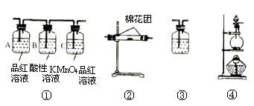

(1)写出浓硫酸与木炭反应的化学方程式 ▲ 。w.
（2）这些装置的连接顺序（按产物气体从左至右的流向）是：④→ ▲ → ▲ → ▲
（3）实验室可观察到装置①中A瓶的溶液褪色，C瓶的溶液不褪色，A瓶溶液的作用是 ▲ ，B瓶溶液的作用是 ▲ ，C瓶溶液的作用是 ▲ 。
（4）装置②中所加的固体药品是 ▲ ，可确证的产物是 ▲ ，确定装置②在整套装置中的位置的理由是 ▲ 。
（5）装置③中所盛溶液是 ▲ ，可验证的产物是 ▲ 
四．分析计算（6分）
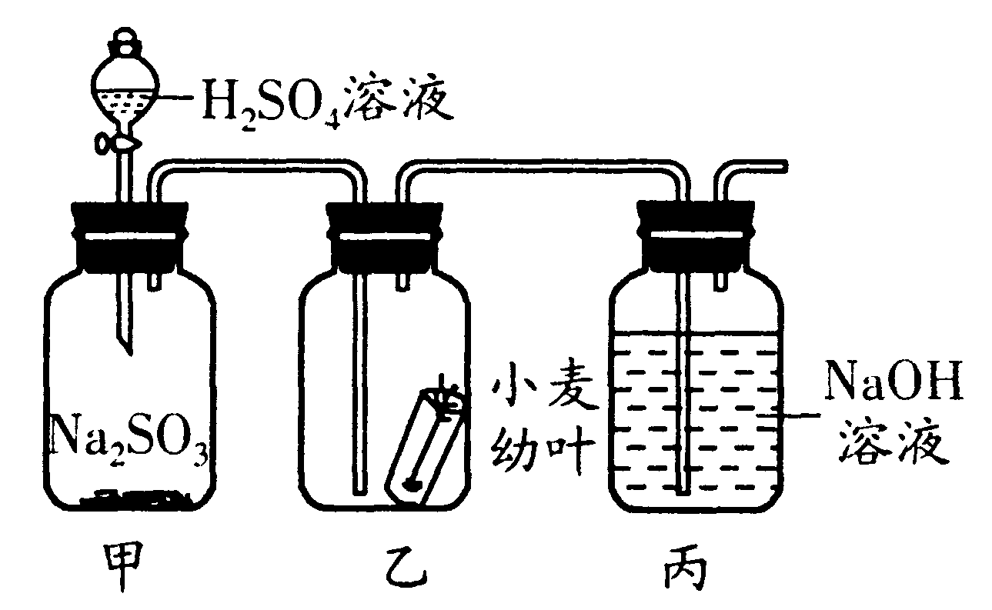
29．针对市场上一些不法商贩使用有毒的
SO₂气体对某些食品进行漂白，某科技兴趣小组
以小麦幼叶为实验对象，研究SO₂对植物的危害。
他们通过查阅资料，得知硫酸溶液与固态的
亚硫酸钠反应可产生SO₂气体：
Na₂SO₃+H₂SO₄=Na₂SO₄+SO₂↑+H₂O。设计实验如右上图所示。
(1)该小组从实验室取得溶质质量分数为75％硫酸溶液100克，含硫酸 ▲ 克；
(2)该小组若想制取0.64克二氧化硫，至少需要亚硫酸钠 ▲ 克；
(3)在实验中，丙装置的作用是 ▲ ；

文澜中学2010学年初三期中考试科学答卷
可能用到的相对原子质量：H-1 C-12 O-16 S-32 Cl-35.5 Na-23

- 选择题（每小题只有一个正确答案，每题2分，共40分）
题号 | 1 | 2 | 3 | 4 | 5 | 6 | 7 | 8 | 9 | 10
答案 | C | D | A | A | C | C | A | B | D | A
题号 | 11 | 12 | 13 | 14 | 15 | 16 | 17 | 18 | 19 | 20
答案 | D | D | C | B | C | C | B | D | A | B
二、简答题（35分）
21．（1） 10 下腔静脉
（2） 3 肺静脉
（3） A 肾静脉
22．（1）a、b 、 肺（肺泡）
（2）肾小球的滤过作用 肾小管的重吸收作用
（3）组织细胞（或F） (4)肠液、胃液、胰液
(5)分解供能等
23．（1）用溴水看是否有白色沉淀生成 或 用FeCl₃溶液看是否出现紫色
（2） ①用NaOH溶液 ②用酒精溶解 ③65℃以上的热水清洗 ④加入微量纳米TiO₂，光照12h。
其他合理答案均可。一般不宜用溴水或FeCl₃溶液来处理。
(3) C₆H₅OH+NaOH=C₆H₅ONa+H₂O
24． 过量的稀盐酸 氯化钡
25． (1) Cu(OH)₂
(2) 加热
(3) 碱性条件（或氢氧化钠过量）
26． 硫酸钠 硫酸铜
碳酸钠
三、实验探究19分
27、（1）Ca(OH)₂ 或氢氧化钙
（2） 验证CO₂ 与Ca(OH)₂能发生反应
（3）关闭K时，B中的溶液无明显变化，通入的CO₂气体体积远大于A中溶液的体积，说明CO₂和NaOH发生了反应。
28、（1） 略
（2） ④ → 2 → 1 → 3
（3） 验证二氧化硫存在
吸收二氧化硫
证明二氧化硫已被除尽
（4） 硫酸铜粉末 水蒸气
证明水的存在要放在前面，防止后续检验装置中带出水分对水分检验造成干扰
（5） 澄清石灰水 二氧化碳

四、分析计算（6分）
29、（1） 75
（2） 1.26
（3） 吸收二氧化硫，进行尾气处理

